Музыкальный тест по музыке
для учеников 4 класса

Задание 1.
Это задание на соответствие. Соедини стрелочками авторов и их произведения.

П.И. Чайковский Балет «Щелкунчик»

С.С.Прокофьев Опера « Орфей и Эвридика»

М.П. Мусоргский Кантата «Александр Невский»

К. Глюк Сюита «Картинки с выставки»

Задание 2
Перед тобой портреты русских композиторов. Отметь портрет М.П. Мусоргского.

А) 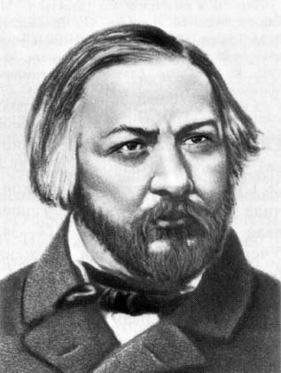 Б) 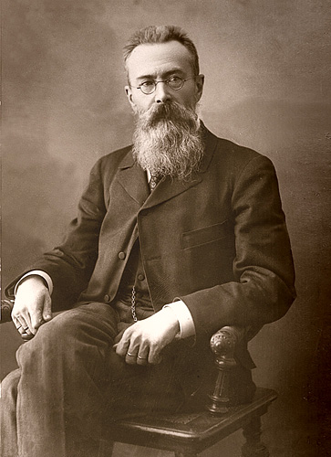 В) 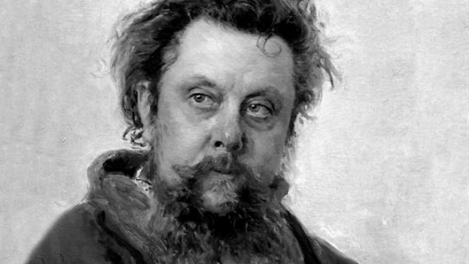 Г) 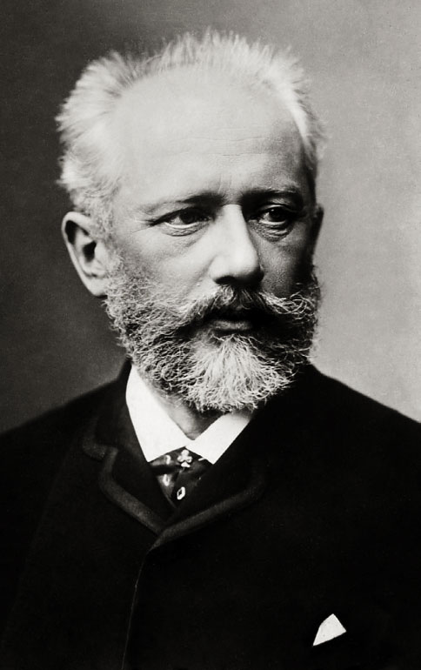

Задание 3.
Ответь на вопросы теста. Обведи правильный вариант ответа.

1. Этот композитор окончил морской кадетский корпус и ходил в кругосветное путешествие на корабле. Еще его называют композитором-сказочником.

а) А. А. Алябьев б) Н. П. Римский-Корсаков в) С. В. Рахманинов

2. Этот композитор, пианист, дирижер родился под Новгородом. Он горячо любил свою Родину и всегда тосковал в разлуке с ней. В 1917году он навсегда покинул Россию. О ком идет речь:

а) А.П. Бородин б) П.И. Чайковский в)С.В.Рахманинов г) А.С. Даргомыжский

3. Скорость звучания музыки это:

а) динамика б) темп в) тембр г) аккомпанемент

4. Что принято в музыке считать «ядром» музыкальной мысли?

а) мелодия б) аккомпанемент в) музыкальный лад г) интонация

5. Музыкальный спектакль, в котором герои выражают мысли и чувства при помощи танца это:

а) балет б) мюзикл в) опера

6. Какое было первоначальное название оперы М. И. Глинки «Иван Сусанин»:

а)«Жизнь за царя» б) «Жизнь за Отечество» в)«Прощание с Родиной»

7. Музыкальное произведение, для солирующего инструмента с оркестром. В переводе это слово означает состязание, соревнование:

а) симфония б) инструментальный концерт в) сюита

8. Вступление к опере или балету это:

а) соната б) кантата в) увертюра г) кода

9. Специальная балетная обувь называется:

а) чешки б ) пуанты в )балетки

10. Как называется группу из четырех исполнителей?

а) квинтет б) трио в) квартет г) ансамбль

Задание 4.
Это задание на соответствие. Соедини стрелочками название музыкального инструмента и картинку.
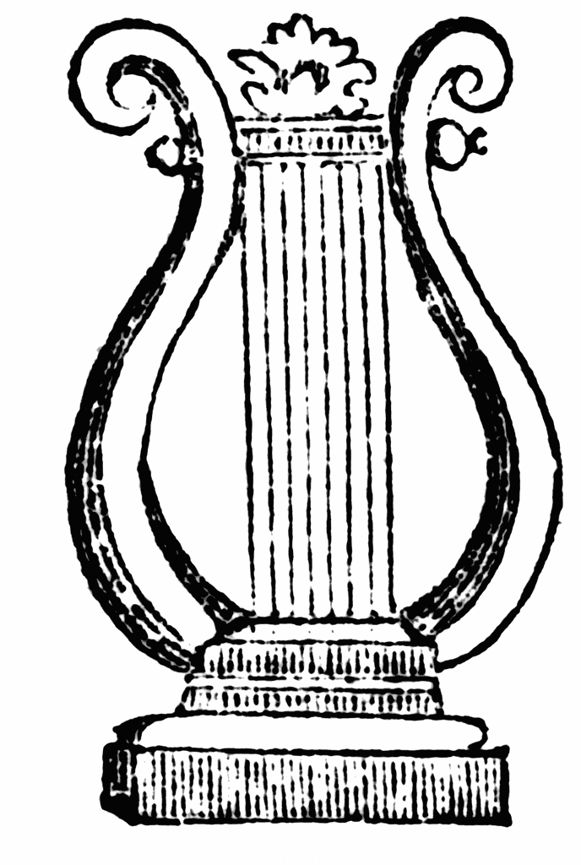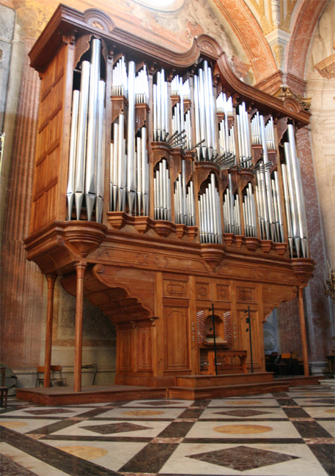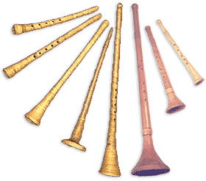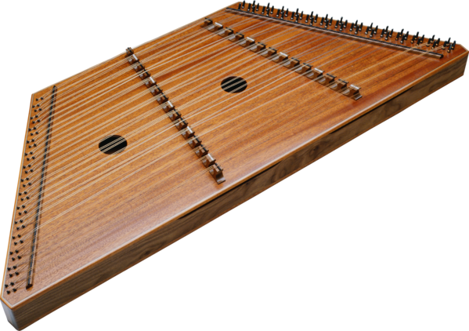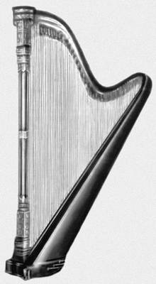

орган гусли лира арфа рожок

Ответы к тесту

Задание №1
Это задание на соответствие. За каждый правильный ответ ставится 1 балл. Максимальное количество – 4 балла.

П.И. Чайковский Балет «Щелкунчик»

С.С.Прокофьев Опера « Орфей и Эвредика»

М.П. Мусоргский Кантата «Александр Невский»

К. Глюк Сюита «Картинки с выставки»

Задание №2
Правильный ответ «В» - 2 балла

Задание №3
За каждый правильный ответ в тесте ученик получает 1 балл. Максимальное количество – 10 баллов.

Таблица с ответами
Вопрос | 1 | 2 | 3 | 4 | 5 | 6 | 7 | 8 | 9 | 10
Правильный ответ | б | в | б | г | а | а | б | в | б | в

Задание №4
Это задание на соответствие. За каждое правильное соединение ставится 1 балл. Максимальное количество – 5 баллов.

Соедини стрелочками название музыкального инструмента и картинку.

орган гусли лира арфа рожок

